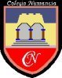  Colegio Numancia  Prof. P.S. | GUÍA DE APOYO PEDAGÓGICO - ASIGNATURA: CIENCIAS
 | Nombre alumno: | Fecha  08/03 | Curso:  1º Básico
Objetivos
- Reconocer hábitos de alimentación saludable y no saludable.
- Clasificar los alimentos en saludables y no saludables.

1.- Ana va a almorza, pero no sabe bien que es lo que quiere comer, ayúdale a preparar un plato con alimentos saludables.
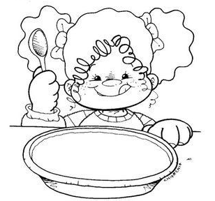

2.- Colorea los alimentos, luego recórtalos y pégalos clasificándolos en alimentos saludables y no saludables.

 |  | 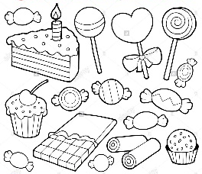 | 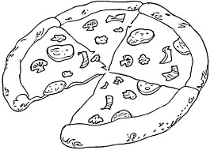
 |  | 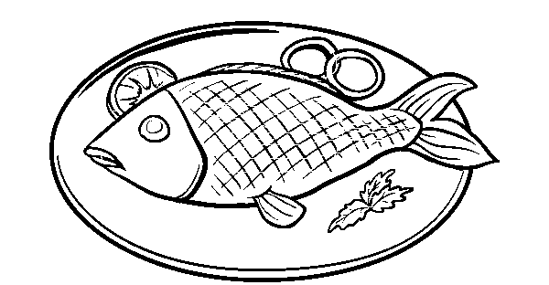 | 